附件5
中医医院院长培训班（第六期）培训地点路线

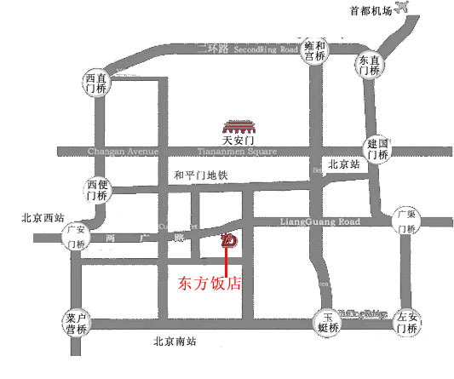
培训地点：北京东方饭店（北京宣武区万明路11号）
宾馆总机：010-63014466
行车路线：
- 北京站出发上二环从广渠门走两广路向西虎坊桥掉头，天桥下第一个路口向南即北京东方饭店或者北京站乘坐地铁到和平门站下车，乘坐14路虎坊桥路口南。
- 北京西站下车乘坐67路公共汽车到宣武门东下车乘坐15路到永安路下车即到。北京机场乘坐机场大巴到前门乘坐48路公共汽车到虎坊桥路口南下车即到。

